Ubicaciones

Programa de salud mental basado en la escuela

NUESTRA MISIÓN
Desde 1979, la misión de Lee Carlson Center es brindar servicios de salud mental excepcionales y asequibles a familias, niños, jóvenes y adultos.

Para programar o hacer una referencia a cualquier programa, llame a nuestra LÍNEA DE ADMISIÓN al 763.780.3036.

Clínica de Fridley
7954 University Ave. NE Fridley, MN 55432

Clínica de Coon Rapids
10091 Dogwood St. NW, Suite 110
Coon Rapids, MN 55448

Clínica de Brooklyn Center
5540 Brooklyn Blvd. Brooklyn Center, MN 55429

Lee Carlson Center en North Metro Pediatrics
10081 Dogwood St. NW, Suite 100
Coon Rapids, MN 55448

LEE CARLSON CENTER™
For Mental Health & Well-Being
Una agencia de salud mental sin fines de lucro, que atiende a miembros de la comunidad en el área metropolitana norte.
Aprenda más en www.leecarlsoncenter.org

facebook.com/leecarlsoncenter twitter.com/leecarlsoncent

Lee Carlson Center for Mental Health & Well-Being cumple con las leyes federales de derechos civiles aplicables y no discrimina por motivos de raza, color, nacionalidad, edad, discapacidad o sexo.

ESPERANZA. SANACIÓN. SALUD.

LEE CARLSON CENTER™
For Mental Health & Well-Being
763.780.3036 leecarlsoncenter.org

Acerca del Programa de salud mental basado en la escuela
Al enfocar nuestros servicios en entornos educativos —desde la enseñanza infantil hasta la enseñanza intermedia y secundaria— Lee Carlson Center for Mental Health and Well-Being crea alianzas intencionadas con las escuelas y comunidades para ayudar a aumentar el acceso a los servicios de salud mental y eliminar las barreras para los menores y sus familias. Nuestros terapeutas se encuentran en las escuelas para ofrecer terapia in situ a los estudiantes.

¿Quiénes pueden recibir los servicios
del programa de salud mental basado en la escuela?
Cualquier estudiante con necesidad de terapia para resolver problemas emocionales o conductuales. No es necesario que los estudiantes estén recibiendo servicios de educación especial para usar este programa.

¿Quién paga el servicio?
Aceptamos la mayoría de los planes de seguros y tenemos la opción de una tarifa ajustable a sus ingresos para aquellos que califican. Llame al
763.780.3036 para informarse mejor sobre sus opciones.

¿Qué se ofrece a través
del programa de salud mental basado en la escuela?
• Terapia individual, grupal y familiar
• Asesoría del personal de la escuela
• Terapia artística
• Terapia lúdica
• Educación sobre la salud mental

Nuestra terapia basada en la escuela se ofrece en:
• Escuelas de Centennial
• Escuelas del área de St. Francis
• Escuelas del área de Osseo
• Escuelas de Columbia Heights
• Escuelas de Fridley
• Escuelas de Spring Lake Park
• Escuelas de St. Anthony/New Brighton
• Escuelas de Anoka-Hennepin
Nuestros participantes del programa de salud mental basado en la escuela también tienen acceso a otros servicios que ofrece la agencia, que incluyen:

• Terapia individual y grupal
• Pruebas y evaluaciones psicológicas
• Terapia artística
• Tratamientos alternativos y holísticos
• Terapia para superar traumas
• Psiquiatría y manejo de medicamentos
• Terapia de parejas
• Apoyo y orientación para padres
• Terapia familiar
• Terapia lúdica
• Crianza restaurativa
• Servicios y apoyo terapéuticos para niños (CTSS) en el hogar

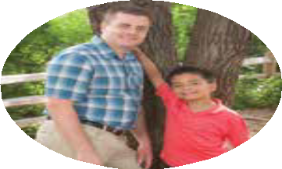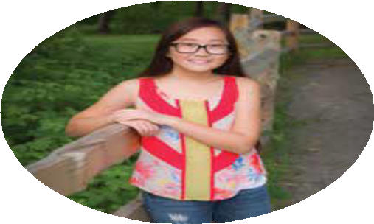Pregunta en tu escuela cómo puedes ser referido a estos servicios o llama a nuestra LÍNEA DE ADMISIÓN al 763.780.3036.

